**2019-2020学年度第一学期期末检测**

**八年级物理试题**

**第I卷 选择题（共20分）**

**一、选择题（本题共计10小题，解题2分，共计20分）**

1.对物理量的估测，是一种良好的学习习惯，也是学好物理的基本功之一，下列物理量最接近实际的是

A.一瓶矿泉水的体积是103L

B.你所用的新2B铅笔长度约180mm

C.你的物理课本的质量约2.5kg

D.你步行的速度约是10m/s

2.下列运动不属于机械运动的是

A.五四运动 B.海水奔腾 C.江水东流 D.春风拂柳

3.关于声现象，下列说法正确的是

A.声波可以在真空中传播

B.超声波在医学上能粉碎结石是因为超声波具有能量

C.听众能分辨出弹奏同一曲目的不同乐器，是利用了声音的响度不同

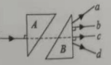D.只要物体振动，我们就能听到声音

4.如图所示，两块完全相同的直角三角形玻璃砖A和B放置在同一水平面内，斜边平行且相距一定距离。一条光线从空气中垂直于玻璃砖A的直角边射入，从玻璃砖B的直角边射出，射出后的位置和方向可能是

A.光线a B.光线b C.光线c D.光线d

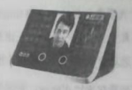5.如图所示，这是一款人脸识别门镜一体机，通过摄像镜头捕捉人脸信息，并将所拍图象与系统数据库中预先录入的人脸照片模板进行对比，下面对该装置说法正确的是

A.该摄像镜头相当于凹透镜

B.该摄像镜头相当于平面镜

C.这种摄像镜头对光线具有发散作用

D.这种摄像镜头与老花镜是同一种透镜

6.小暖同学阅读了下表后，得出了一些结论，其中正确的是

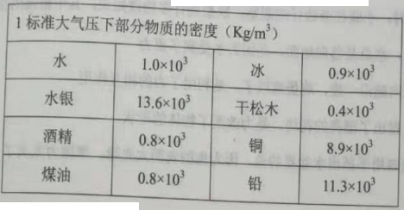

A.不同的物质，密度一定不同

B.固体的密度都比液体的大

C.同种物质在不同状态下，其密度不同

D.质量相等的实心铜块和实心铅块，铜块的体积比铅块小

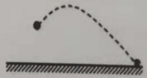7.忽略空气阻力，抛出后的小球在空中运动轨迹如图所示，抛出后的小球由于

A.不受力，运动状态发生改变

B.不受力，运动状态不发生改变

C.受到重力作用，运动状态发生改变

D.受到推力作用，运动状态发生改变

8.下列做法中，为了增大摩擦的是

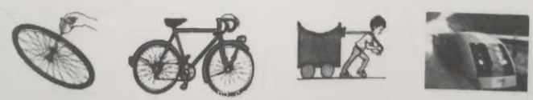

A.给车轴加润滑油 B.自行车脚踏板上有花纹

C.给木箱装上轮子 D.磁悬浮列车悬浮行驶

9.下列关于光现象的说法符合事实的是

A.光由真空进入另一个质，光速要减小

B.逐渐远离穿衣镜时，人在镜中所成的虚像会逐渐变小

C.池水会看起来比实际浅，是因为光由空气射入水中时发生折射

D.岸边的树在水中的倒影，是由于光沿直线传播形成的

10.妈做饭时，小暖在旁边仔细观察，联想到许多物理知识，其中错误的是

A.泼水时，水总是落向地面，是因为水受到了重力

B.把鸡蛋向碗沿一撞，鸡蛋就破了，是利用力的相互作用

C.饺子捏出了漂亮的花边，是力改变了物体的形状

D.妈妈很难用手抓出水盆里的鱼，因为鱼的表面太光滑，摩擦力太大了

**第II卷 非选择题（共40分）**

**二、填空题（每空1分，共计12分）**

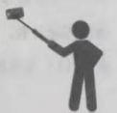11.旅游时流行的“自拍神器”给旅行者自拍带来方便。如图所示，与直接拿手机自拍相比，利用自拍杆可以_________物距，减小人像的大小，从而________取景范围，取得更好的自拍摄效果。（均选填“增大”或“减小”）

12.庆祝中华人民共和国成立70周年大型阅兵仪式上，队员们之所以能够站的这么整齐，是利用光的____________原理。扫二维码支付已被人们广泛利用，如图所示的二维码，扫描仪获取的条形码信息是利用了光的________原理再经过摄像头将光信号转化成数字信号。

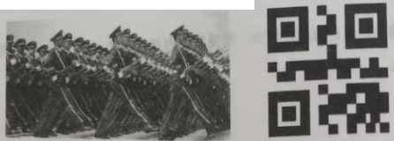

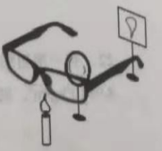13.如图所示，可以模拟眼睛矫正的原理，将________看作眼睛的晶状体，光屏看作是眼睛的视网膜，烛焰看作是眼睛观察的物体，拿一个近视镜给“眼睛"戴上，光屏上出现烛焰清晰的像，而拿走近视眼镜则烛焰的像模糊，那么，在拿走近视眼镜后，将光屏适当________凸透镜（选填“靠近"或“远离”）就能在光屏上出现烛焰清晰的像。

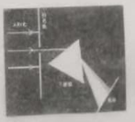14.“广场舞”在各地频频引发"扰民”争议，是由于声音的________很大，针对这种现象，小暖巧妙地将广场舞改成“耳机舞"，用无线耳机取代大喇叭，既不耽误锻炼，也除去了"忧民”的烦恼，用无线耳麦取代大喇叭，是从噪声的________环节进行防治。

15.如图所示，太阳光通过三棱镜后，在光屏上会形成一条彩色光带，这种现象叫光的________，产生该现象的原因是白光中包含的不同颜色的光通过三棱镜发生________（选填“反射”或“折射"）时的偏折程度不同。

16，用力捏一下空易拉罐，易拉罐变扁了，这说明力可以使物体发生________。当用手推动易拉罐的下部，易拉罐会沿地面水平滑动；而推易拉罐的上部，易拉罐很容易翻到，这说明力的作用效果与_____________有关。

**三、作图与实验（17、18题每题2分，其余每空2分共计18分）**

17.如图所示，平面镜上方有一竖直挡板P，在AB和CD之间的区域内可以看见挡板左侧的一个发光点S在平面镜中的像。请你利用平面镜成像特点在图中找出挡板在侧这个发光点的位置。

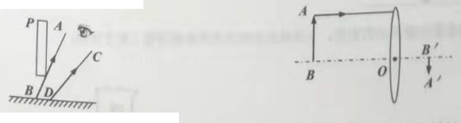

18.如图所示是照相机的原理图，A’B’是AB的像。请面出图中与入射光线对应的折射光线，井确定凸透镜一侧焦点的位置，用字母F表示。

19.在“探究滑动摩擦力大小与哪些因素有关”的实验中，同学们提出了以下几种猜想：

A.与压力大小有关；

B.与接触面积大小有关；

C.与运动的快慢有关；

D.与接触面的粗糙程度有关。

提供的器材有：一面较光滑面较粗糙的长木板、一个带钩的长方体木块和一支弹簧测力计。

（1）实验中要用弹簧测力计水平匀速拉动木块，是因为由___________知识可知，此时木块所受的滑动摩擦力等于弹簧测力计的示数。

（2）下表是小暖同学设计并记录的实验数据表格：

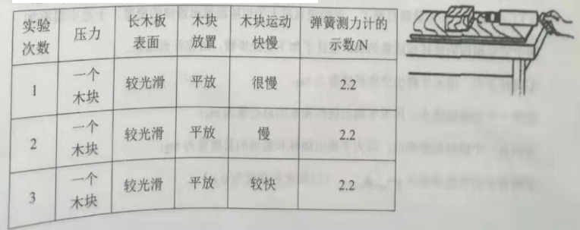

小暖同学的实验可以证明猜想________（填猜想序号）是错误的。

（3）如果他要验证猜想D，他的操作步骤应是：

a、___________________________________________；

b、___________________________________________。

20.小暖想知道酱油的密度，于是他和小华用天平和量筒做了如下实验：

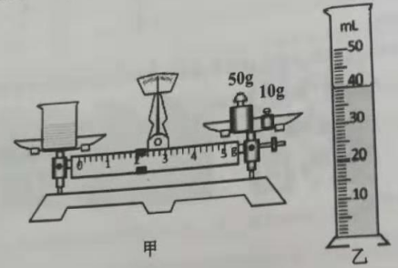

（1）将天平放在水平台上，把游码放在零刻度处，发现指针指在分度盘的左侧，要使横梁平衡，应将平衡螺母向______（选填“左"或“右”）调。

（2）在烧杯中倒入适量的酱油，用天平测出烧杯和酱油的总质量为106g；再将烧杯中的一部分酱油倒入量筒中，测出烧杯和剩余酱油的总质量如图甲所示，量筒中酱油的体积如图乙所示，酱油的密度为_________kg/m3。

（3）小暖不小心将量筒打碎了，老师说只用天平也能测量出酱油的密度。于是小暖添加两个完全相同的烧杯和适量的水，设计了如下实验步骤，请你补充完整。①调好天平，用天平测出空烧杯质量为m0；

②将一个烧杯装满水，用天平测出烧杯和水的总质量为m1；

③用另一个烧杯装满酱油，用天平测出烧杯和酱油的总质最为m2；

④则酱油的密度表达式ρ=__________。（已如水的密度为ρ水）

**四、解答题（21题6分，2题4分，共计10分）**

21.一个质量为50 kg的同学骑自行车上学，自行车质量是20 kg，在水平路面上以4m/s速度匀速行驶。（g=10N/kg）求：

（1）这位同学受到的重力；

（2）该同学骑车沿直线匀速行驶5 min通过的路程；

（3）该同学骑车匀速行程中所受的摩擦力是总重的0.05倍，求该同学骑车过程中所受的摩擦力。

22.有一捆粗细均匀的铜线，其横截面积是2.5mm2，质量为89kg，已知铜的密度是8.9×103kg/m3。则这捆铜线的长度为多少m？

2019—2020学年度第一学期期末检测

八年级物理试题参考答案

**一、选择题**（本题共计10小题，每题2分，共计20分）

1.B 2.A 3.B 4.C 5.D 6.C 7.C 8.B 9.A 10.D

二、**填空题**（每空1分，共计12分）

11.增大；增大；12.直线传播；反射；13.凸透镜；靠近；

14.响度；产生；15.色散；折射；16.形变；作用点；

三、**作图与实验**（17、18题每题2分，其余每空2分，共计18分）

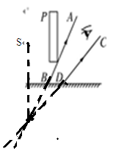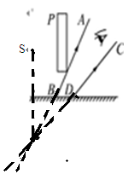17.18.

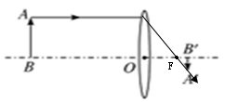

**19**．（1）二力平衡；（2）C；

（3）（a）用弹簧测力计拉动木块在木板光滑面上匀速直线运动，读出弹簧测力计的示数；

（b）用弹簧测力计拉动木块在木板粗糙面上匀速直线运动，读出弹簧测力计的示数；

**20.**（1）右；（2）1.1x103；（3）（m2-m0）ρ水/（m1-m0）；

**四、解答题**（21题6分，22题4分，共计10分）

**21.**（1）500N；（2）1200m；（3）35N；

**22.**4×103m；

说明21题、22题要有必要的解题步骤，否则酌情扣分。

此答案仅作参考，如有错误，请自行订正。